¿Cómo voy? Mat. N5

Nombre: ____________________________________ 2°año ____
(Nombre – Apellido)

Objetivo: Reconocer y representar el valor posicional de los números. Descomponer aditivamente numerales en el ámbito numérico en estudio.
1. Escribe el número que está representado en cada caso y marca con una x el mayor.

2. Encierra en grupos de 10 elementos y completa.
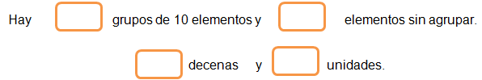

3. Encierra la posición y escribe el valor posicional del dígito destacado en cada número.
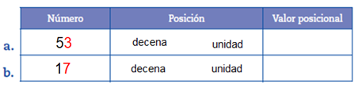

4. Anota el valor que tiene cada dígito destacado en los siguientes números

